
Protocolo:
/*
Tecnológico Nacional de México
Instituto Tecnológico de León
Ingeniería en Sistemas Computacionales
Estructuras de datos
Lunes y miércoles 7:00 a 8:45
Viernes 7:00 a 7:50
Alumno: Villagómez Magaña Máximo Javier
Tarea 1
Fecha: 19/4/2026
*/

Diagrama UML – Paquetes
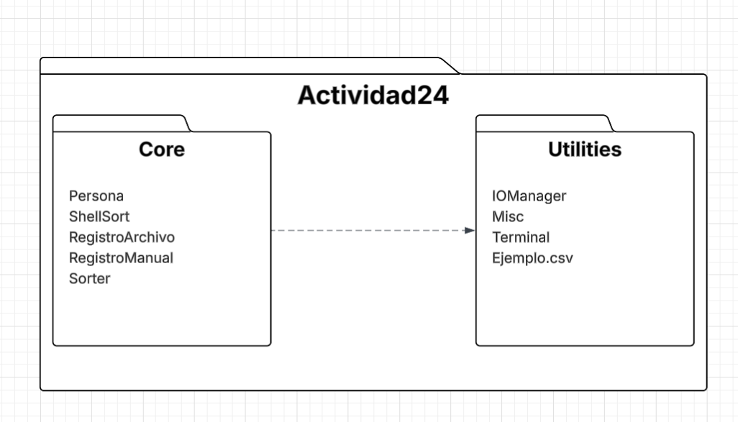

Diagrama UML – Paquetes
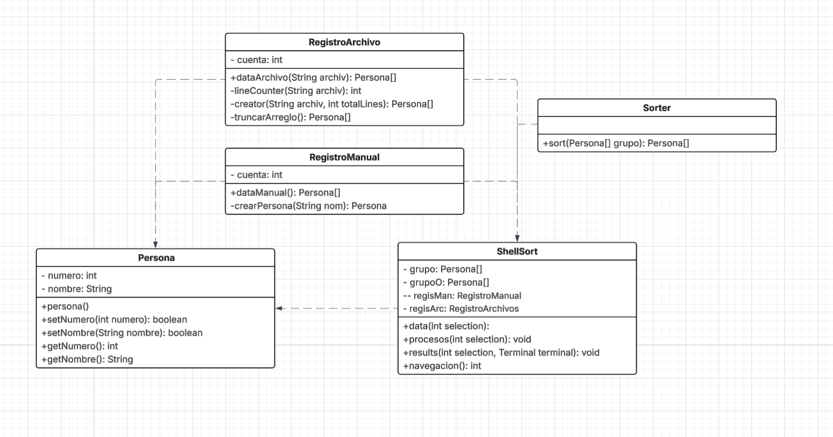
Algoritmo – ShellSort (Principal)
1. METODO goal(terminal):
msg = "Código que busca poner a prueba las prestaciones del sorteo burbuja"
terminal.imprimir(msg)

2. METODO data(selection):
SEGUN (selection) EMPEZAR
CASO 1: grupo = regisMan.dataManual()
CASO 2:
Escribe("ENTRANDO AL CASO 2")
path = IOManager.fileSearcher()
grupo = regisArc.dataArchivo(path)
TERMINAR

3. METODO procesos(selection):
grupoO = Sorter.sort(grupo)

4. METODO results(selection, terminal):
SEGUN (selection) EMPEZAR
CASO 3:
DESDE i = 0 HASTA (grupoO.length - 1) EMPEZAR
msg = grupoO[i].getNumero() + "|" + grupoO[i].getNombre()
terminal.imprimir(msg)
TERMINAR
CASO 4:
IOManager.fileWritter("resultado_ordenado.csv", grupoO)
TERMINAR

5. METODO navegacion():
msg = "Seleccione una de las siguientes opciones: "
msg = msg + "1.- Registro manual | 2.- Registro archivo "
msg = msg + "3.- Mostrar en terminal | 4.- Pasar a archivo | 5.- Salir"
REGRESA IOManager.menuCreator(msg, 5)

6. METODO main(args):
prueba = NUEVA ShellSort()
terminal = NUEVA Terminal("Terminal de impresión")
prueba.goal(terminal)

REPETIR EMPEZAR
option = prueba.navegacion()
SI (option != 5) EMPEZAR
prueba.data(option)
prueba.procesos(option)
prueba.results(option, terminal)
TERMINAR
MIENTRAS (option != 5)

Algoritmo – Sorter (Extensión de principal)
1. METODO sort(grupo):
n = grupo.length

// Algoritmo ShellSort: Bucle externo para el intervalo (gap)
MIENTRAS (gap > 0) EMPEZAR
gap = n / 2
// Bucle medio para recorrer los elementos
DESDE i = gap HASTA (n - 1) EMPEZAR
temp = grupo[i]
j = i

// Bucle interno para insertar el elemento en su lugar
MIENTRAS (j >= gap Y grupo[j - gap].getNumero() > temp.getNumero()) EMPEZAR
grupo[j] = grupo[j - gap]
j = j - gap
TERMINAR
grupo[j] = temp
TERMINAR
gap = gap / 2 // Reducción del intervalo
TERMINAR
REGRESA grupo

Algoritmo – RegistroManual (Extensión de principal)
1. METODO dataArchivo(archiv):
INTENTAR EMPEZAR
totalLines = lineCounter(archiv)
cuenta = 0
grupo = creator(archiv, totalLines)
REGRESA truncarArreglo(grupo, cuenta)
TERMINAR
ATRAPANDO (Exception e) EMPEZAR
Escribe("Error al procesar el archivo" + e.getMessage())
REGRESA null
TERMINAR

2. METODO lineCounter(archiv):
totalLines = 0
contador = NUEVO Scanner(NUEVO File(archiv))
MIENTRAS (contador.hasNextLine()) EMPEZAR
contador.nextLine()
totalLines = totalLines + 1
TERMINAR
contador.close()
REGRESA totalLines

3. METODO creator(archiv, totalLines):
grupo = NUEVO Persona[totalLines]
lector = NUEVO Scanner(NUEVO File(archiv))

MIENTRAS (lector.hasNextLine()) EMPEZAR
lineaActual = lector.nextLine()
info = lineaActual.split(",")

SI (info.length >= 2) EMPEZAR
nPersona = NUEVO Persona()
d1 = nPersona.setNumero(Integer.parseInt(info[0]))
d2 = nPersona.setNombre(info[1])

// Si un solo dato es invalido, se toma como basura
SI (d1 Y d2) EMPEZAR
grupo[cuenta] = nPersona
cuenta = cuenta + 1
TERMINAR
TERMINAR
TERMINAR
lector.close()
REGRESA grupo

4. METODO truncarArreglo(original, cantidadReal):
limpio = NUEVO Persona[cantidadReal]
System.arraycopy(original, 0, limpio, 0, cantidadReal)
REGRESA limpio

Algoritmo – RegistroArchivo (Extensión de principal)
1. METODO dataManual():
cuenta = 0
grupo = NUEVO Persona[25]

nom = Misc.entryString("Proporcione el nom de la persona " + (cuenta + 1) + " o escriba 'fin' para terminar")
MIENTRAS (nom != "fin" Y cuenta < grupo.length) EMPEZAR
grupo[cuenta] = crearPersona(nom)
cuenta = cuenta + 1
Escribe("Persona registrada con exito")
SI (cuenta < grupo.length) EMPEZAR
nom = Misc.entryString("Proporcione el nom de la persona " + (cuenta + 1) + " o escriba 'fin' para terminar")
TERMINAR
TERMINAR
REGRESA grupo

2. METODO crearPersona(nom):
p = NUEVA Persona()
Misc.numChecker("De # de control: ", p)
REGRESA p
Código – Java - ShellSort
package Entregables.actividades21_24.actividad24.Core;
import Entregables.actividades21_24.Utilities.IOManager;
import Entregables.actividades21_24.Utilities.Terminal;
public class ShellSort {
private Persona[] grupo;
private Persona[] grupoO;
private RegistroManual regisMan = new RegistroManual();
private RegistroArchivo regisArc = new RegistroArchivo();
public void goal(Terminal terminal) {
String msg = "Codigo que busca poner a ";
msg += "prueba las prestaciones del sorteo burbuja";
terminal.imprimir(msg);
}
public void data(int selection) {
switch(selection) {
case 1 -> grupo = regisMan.dataManual();
case 2 -> {
System.out.println("ENTRANDO AL CASO 2");
String path = IOManager.fileSearcher();
grupo = regisArc.dataArchivo(path);
}
}
}
public void procesos(int selection) {
grupoO = Sorter.sort(grupo);
}
public void results(int selection, Terminal terminal) {
String msg;
switch(selection) {
case 3 -> {
for (int i = 0;i< grupoO.length;i++) {
msg = grupoO[i].getNumero() + "\\|" + grupoO[i].getNombre();
terminal.imprimir(msg);
}
}
case 4 -> IOManager.fileWritter("resultado_ordenado.csv", grupoO);
}
}
public int navegacion() {
StringBuilder msg = new StringBuilder();
msg.append("Seleccione una de las siguientes opciones\n ");
msg.append("1.- Registro de datos manual\n");
msg.append("2.- Registro de datos por archivo\n");
msg.append("3.- Mostrar resultados ordenados en terminal\n");
msg.append("4.- Pasar resultados ordenados a archivo\n");
msg.append("5.- Salir");
return IOManager.menuCreator(msg, 5);
}
public static void main(String[] args) {
ShellSort prueba = new ShellSort();
Terminal terminal = new Terminal("Terminal de impresion");
int option;
prueba.goal(terminal);
do {
option = prueba.navegacion();
if (option != 5) {
prueba.data(option);
prueba.procesos(option);
prueba.results(option, terminal);
}
} while (option != 5);
}
}
Código – Java – Sorter
package Entregables.actividades21_24.actividad24.Core;
public class Sorter {
public static Persona[] sort(Persona[] grupo) {
int n = grupo.length;
for (int gap = n / 2; gap > 0; gap /= 2) {
for (int i = gap; i < n; i++) {
Persona temp = grupo[i];
int j;
for (j = i; j >= gap && grupo[j - gap].getNumero() > temp.getNumero(); j -= gap) {
grupo[j] = grupo[j - gap];
}
grupo[j] = temp;
}
}
return grupo;
}
}
Código – Java – RegistroManual
package Entregables.actividades21_24.actividad24.Core;
import Entregables.actividades21_24.Utilities.Misc;
import javax.swing*;
public class RegistroManual {
private int cuenta = 0;
public Persona[] dataManual() {
cuenta = 0;
Persona[] grupo = new Persona[25];
String nom;
nom = Misc.entryString("Proporcione el nom de la persona " +(cuenta+1)+
"o escriba \"fin\" para terminar");
while (!nom.equalsIgnoreCase("fin") && this.cuenta < grupo.length) {
grupo[cuenta] = crearPersona(nom);
this.cuenta++;
JOptionPane.showMessageDialog(null,
"Persona registrada con exito");
if (cuenta < grupo.length) {
nom = Misc.entryString("Proporcione el nom de la persona " +(cuenta+1)+
"o escriba \"fin\" para terminar");
}
}
return grupo;
}
private Persona crearPersona(String nom) {
Persona p = new Persona();
Misc.numChecker("De # de control: ",p);
return p;
}
}
Código – Java - RegistroArchivo
package Entregables.actividades21_24.actividad24.Core;
import javax.swing.*;
import java.io.File;
import java.io.FileNotFoundException;
import java.util.Scanner;
public class RegistroArchivo {
private int cuenta = 0;
public Persona[] dataArchivo(String archiv) {
int totalLines;
try {
totalLines = lineCounter(archiv);
this.cuenta = 0;
Persona[] grupo = creator(archiv, totalLines);
return truncarArreglo(grupo, this.cuenta);
} catch (Exception e) {
JOptionPane.showMessageDialog(null,
"Error al procesar el archivo"+ e.getMessage());
return null;
}
}
private int lineCounter(String archiv) throws FileNotFoundException {
int totalLines = 0;
Scanner contador = new Scanner(new File(archiv));
while (contador.hasNextLine()) {
contador.nextLine();
totalLines++;
}
contador.close();
return totalLines;
}
private Persona[] creator(String archiv, int totalLines) throws FileNotFoundException {
Persona[] grupo = new Persona[totalLines];
Scanner lector = new Scanner(new File(archiv));
while (lector.hasNextLine()) {
String lineaActual = lector.nextLine();
String[] info = lineaActual.split(",");
if (info.length >= 2) {
Persona nPersona = new Persona();
boolean d1 = nPersona.setNumero(Integer.parseInt(info[0]));
boolean d2 = nPersona.setNombre(info[1]);
//Si un solo dato es invalido, se toma como basura
if (d1 && d2) {
grupo[this.cuenta] = nPersona;
this.cuenta++;
}
}
}
lector.close();
return grupo;
}
private Persona[] truncarArreglo(Persona[] original, int cantidadReal) {
Persona[] limpio = new Persona[cantidadReal];
System.arraycopy(original, 0, limpio, 0, cantidadReal);
return limpio;
}
}

Resultado de la corrida
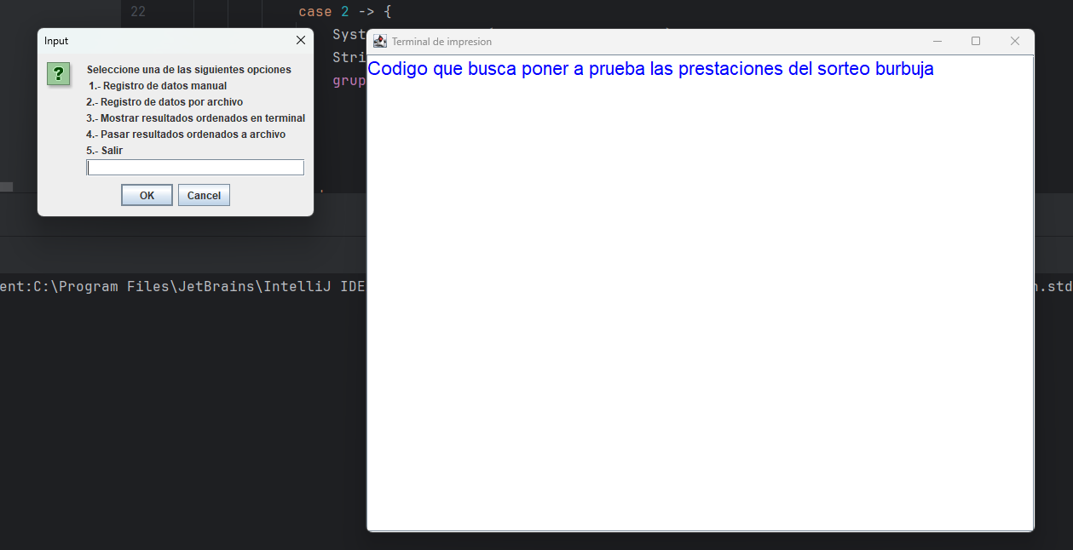

1.-
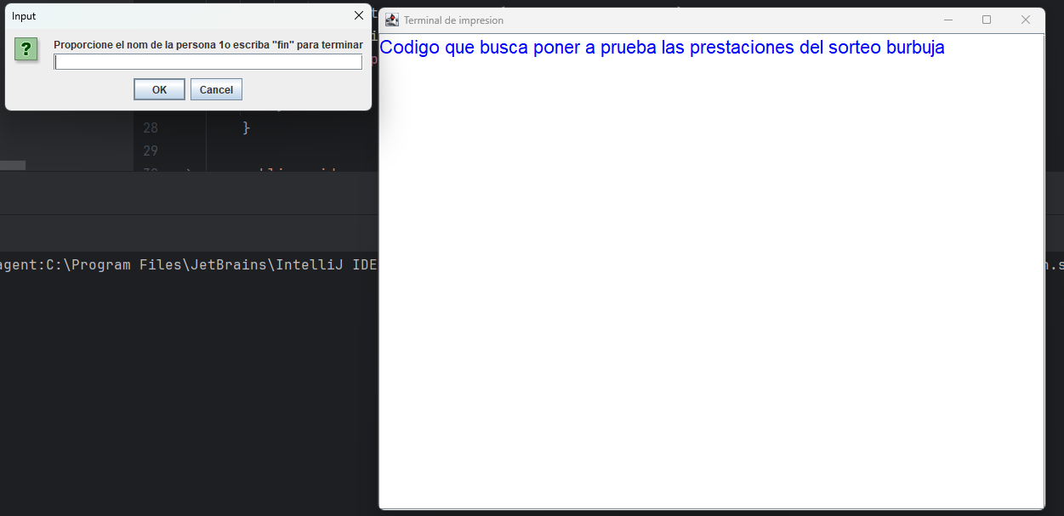

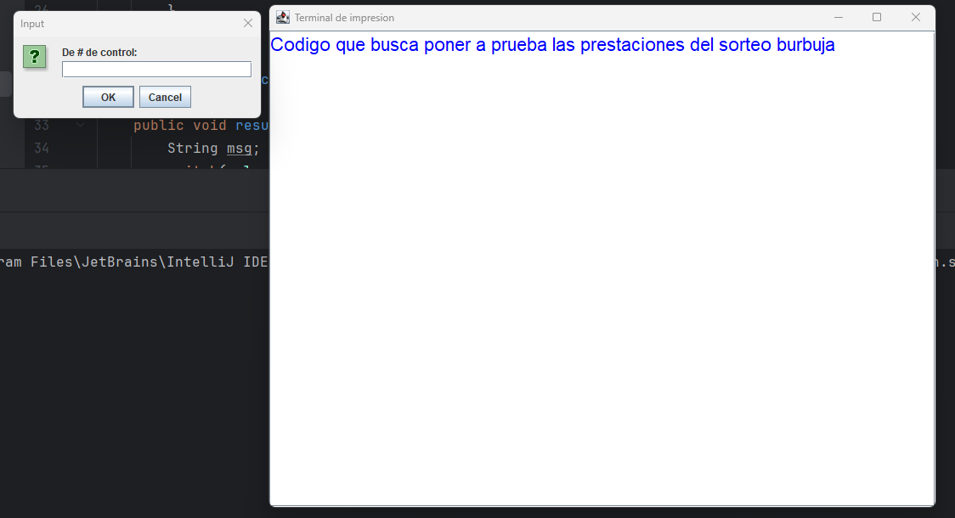

2.-
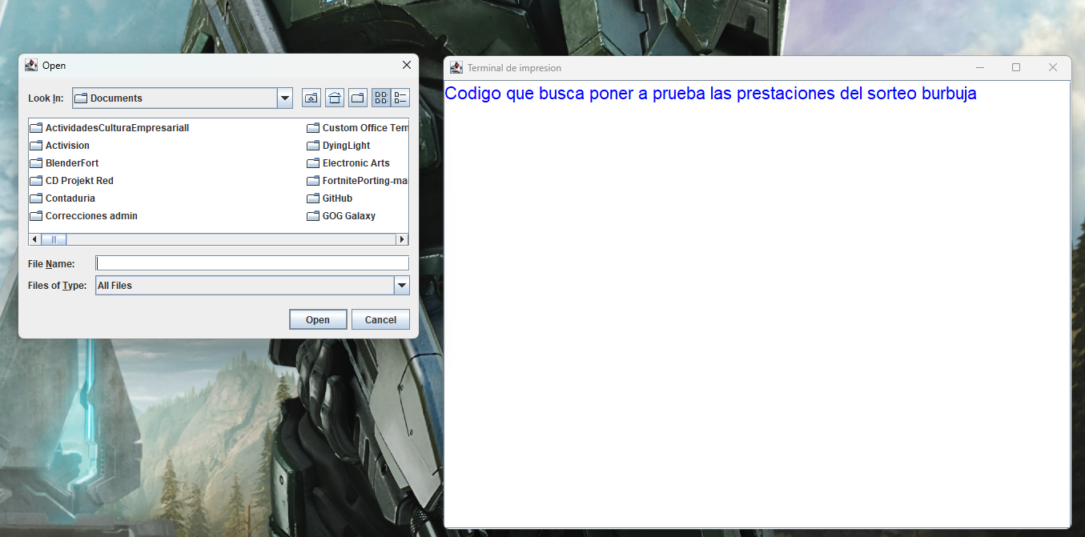
3.-
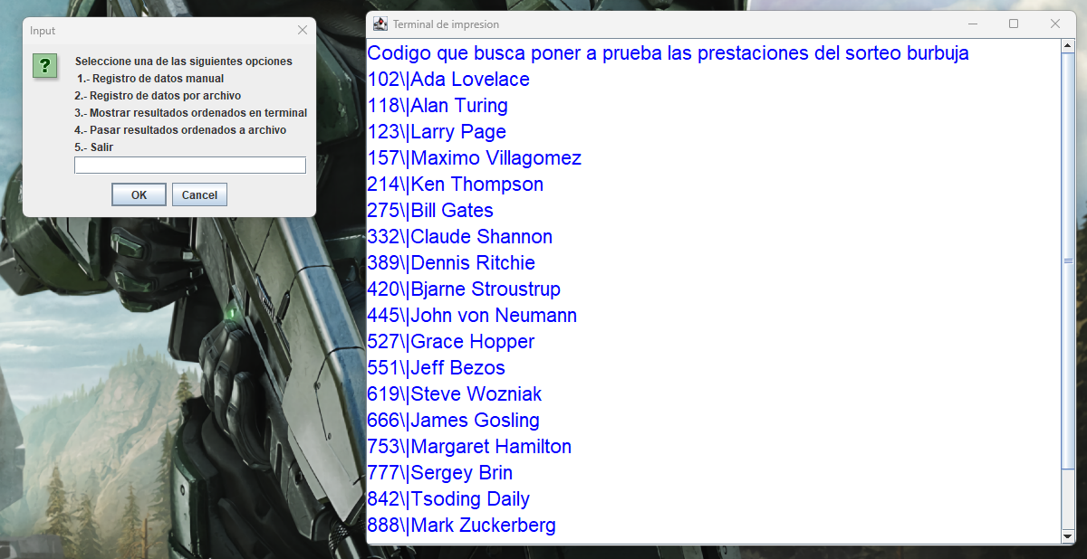
4.-
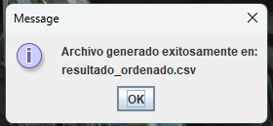
Archivo no ordenado
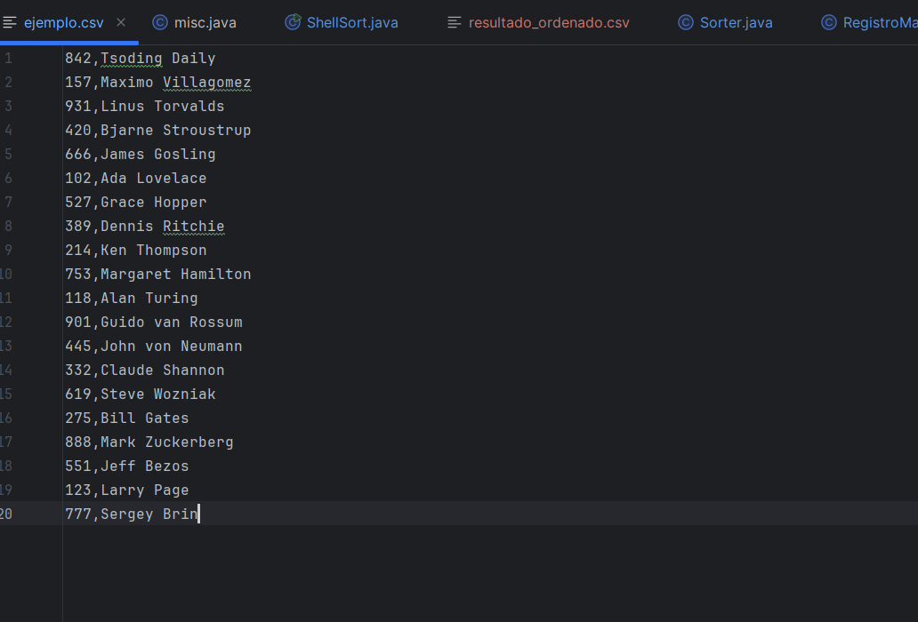
Archivo Nuevo
